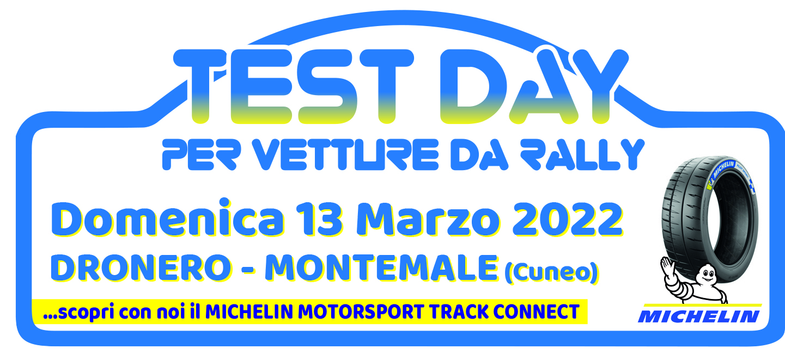

STAFF ASSISTENZA AL TEAM
Compilare questa scheda e inviarla alla email info@sportrallyteam.it
Ogni Team può disporre di 4 pass tecnici per vettura
Team di Assistenza |  |  | Cell |  | email
Concorrente |  |  | Cell |  | email
1° Conduttore
2° Conduttore
Tecnico 1 |  |  | Licenza
Tecnico 2 |  |  | Licenza
Tecnico 3 |  |  | Licenza
Tecnico 4 |  |  | Licenza
Luogo e data |  |  |  | Firma

ATTENZIONE: COME DA COMUNICAZIONE ACI SPORT DEL 27 GENNAIO 2022 (REPERIBILE QUI) RELATIVA ALL'OBBLIGO DI GREEN PASS PER TUTTE LE COMPETIZIONI SPORTIVE E RELATIVO PROTOCOLLO SI COMUNICA CHE:
CON VALIDITA’ A PARTIRE DAL 15 FEBBRAIO E FINO A NUOVE DISPOSIZIONI, LA PARTECIPAZIONE ALLA MANIFESTAZIONE COME CONCORRENTI, TEAM, MEDIA, UFFICIALI DI GARA E’ CONSENTITA CON GREEN PASS "BASE" E /O RAFFORZATO PER GLI UNDER 50, MENTRE E’ OBBLIGATORIO IL GREEN PASS RAFFORZATO PER GLI OVER 50.
PER L' ACCREDITO COME GUEST/OSPITI è OBBLIGATORIO IL GREEN PASS RAFFORZATO INDIPENDENTEMENTE DALL' ETA.

